积极行动，参加第二届结核病防治知识网络竞赛吧！
——动员起来，消除结核危害！

第二届全国结核病防治知识网络竞赛活动启动了，竞赛时间截至到2017年3月5日。该活动是国家卫生计生委疾控局委托中国防痨协会主办的，旨在激发公众和学生参与结核病防治学习的热情，提高结核病防治知识知晓率，保护自身健康。
此次活动，将从满分者中随机抽取400名优秀个人并颁发证书，并特设微信红包激励，答题满分者可于次日查询并领取微信红包。（微信审核红包需要时间，请10:00以后领取）为保证答题有效性及中奖红包准确领取，请务必实名注册（姓名、手机号等）后答题！手机端微信答题流程说明如下：
2、点击开始答题
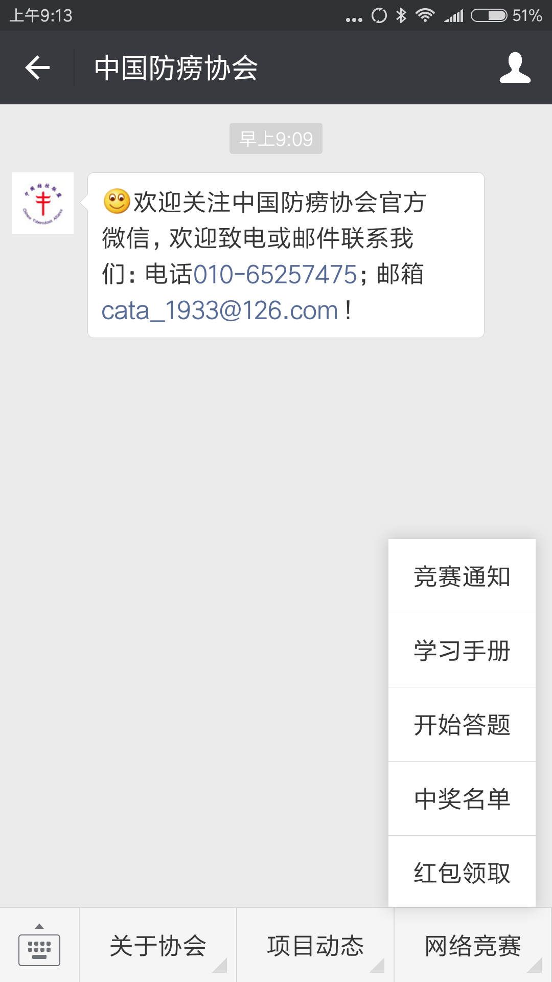
1、搜索或扫描添加： “中国防痨协会”或“结核帮”公众号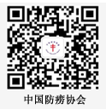 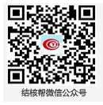

3、点击注册新用户
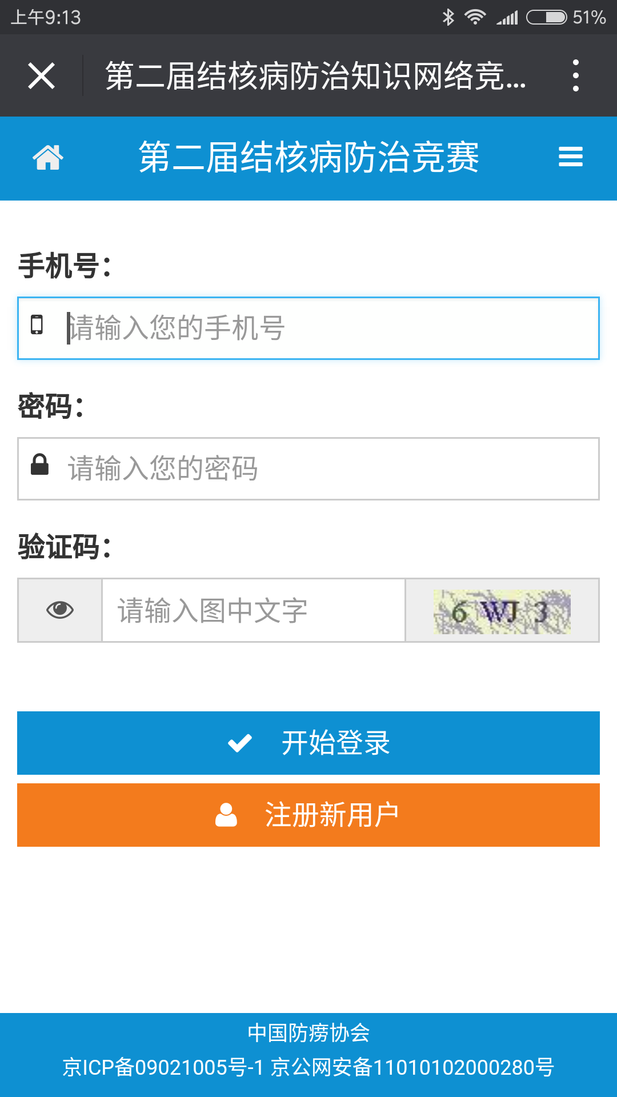
4、选择“山东烟台”“山东防痨协会”，完成注册并答题
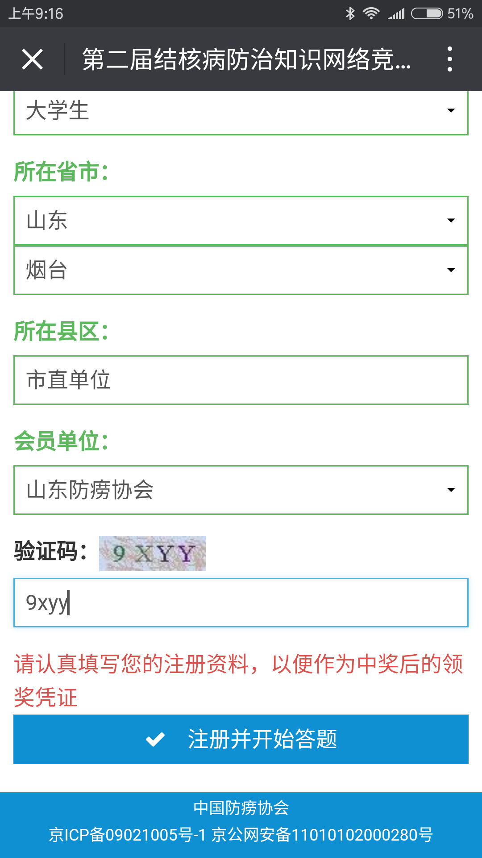
5、完成答题并提交后（满分者可与次日查询中奖情况）
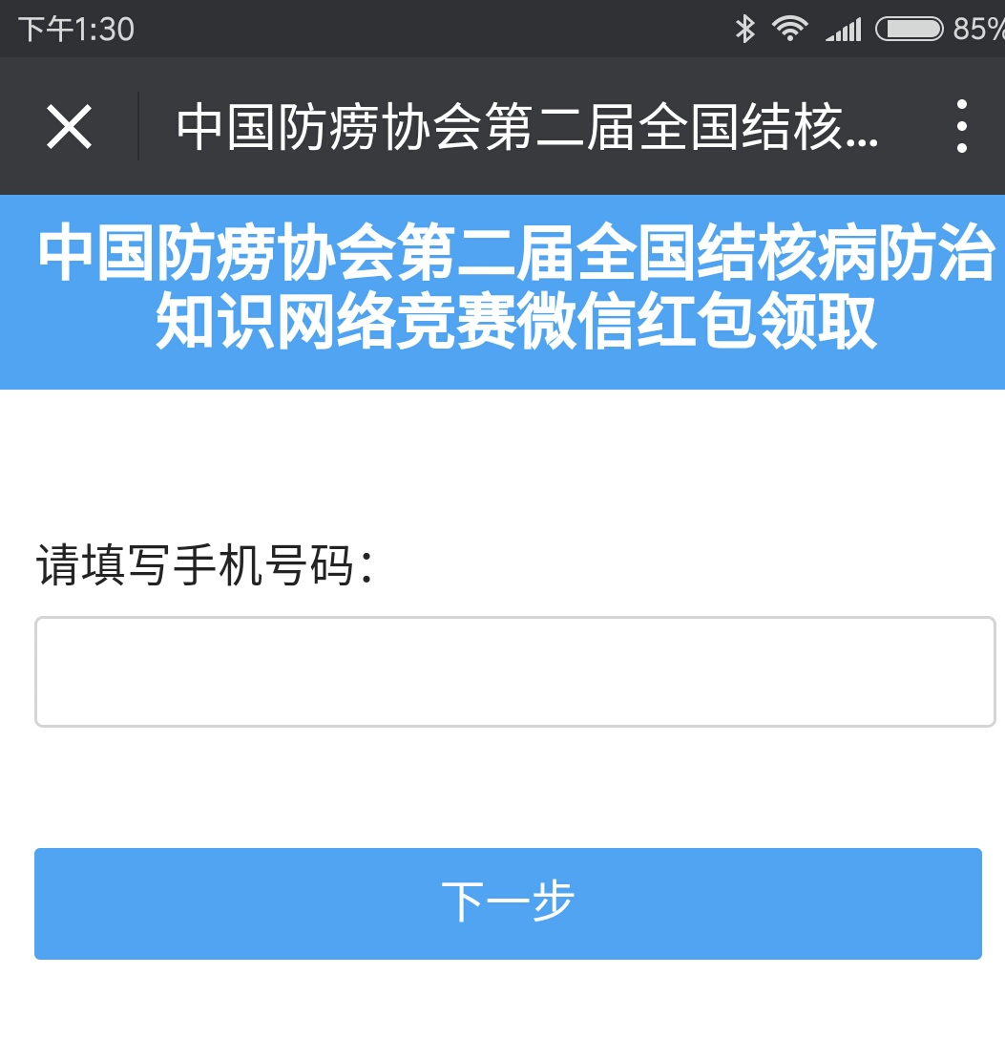

吃春

记住注册时，一定要选择山东烟台哦！县市区手写：莱山区
烟台市疾病预防控制中心

附录：竞赛题目及参考答案
一、单选题
1、结核病在我国民间称为（痨病），是由（结核分枝杆菌）引起的慢性呼吸道传染病，主要通过吸入含结核菌的飞沫核传播。我国肺结核属于（乙类）法定报告传染病；结核病的主要传染源是（痰菌阳性的肺结核患者）
普通人群感染结核菌，是否发病主要取决于（身体的抵抗力）。
2、世界卫生组织将每年（3月24日）定为世界防治结核病日。
3、初治肺结核病能治好吗？（大部分能）
4、学校发生结核病聚集性疫情主要原因有哪种？结核病首发病例发现延误/入学没有开展结核病筛查/没有及时开展密切接触者筛查（以上都是）
5、出现肺结核可疑症状时应该如何做？（应及时到属地结核病定点医疗结构就诊）
6、人体初次受到结核菌感染后，大多数人（90%）是否会发病？（没有任何症状，也不发病）
7、正在治疗的学生肺结核病患者可以继续上学吗？（传染性消失后，根据结核病定点医院的诊断证明方可上学）
8、2015年世界卫生组织报告我国结核病发患者数居世界第几位？（第三位）
9、结核病的高危人群哪种不是？（冠心病患者）
10、邻居或同学得了肺结核病，你如何对待？（帮他（她）树立信心，坚持服药）
11、判断卡介苗接种成功的常用方法是什么？（结核菌素（PPD）皮肤实验）
12、在校学生发生肺结核符合哪些病情之一者建议休学？细菌学检查阳性的肺结核患者/X线胸片显示肺部病灶范围广泛或伴有空洞的菌阴肺结核患者/具有明显的肺结核症状者（以上都是）
13、传染性肺结核住院治疗的流行病学意义是什么？（隔离患者，控制结核病在人群的传播）
结核病的病原学检查包括哪几类？痰涂片/痰培养/结核菌分子生物学检查（以上都是）
14、肺结核患者什么时候传染性大幅降低？（经过2周的正规抗结核治疗后）
15、肺结核患者的哪种标本传染性最强？（干酪样痰液）
16、人体哪些器官可以患结核病？（除了牙齿和头发外都可以）
17、结核菌素试验广泛应用于？结核感染调查/结核病密切接触者筛查/肺结核患者临床辅助诊断（以上都是）
18、卡介苗接种的主要作用是什么？（对重症儿童结核有保护效果）
19、肺结核可能出现的症状包括哪些？咳嗽咳痰，痰中带血/低热、乏力、消瘦/胸痛、呼吸困难（以上都是）
20、控制结核传播最主要的措施是什么？（及早发现和治疗结核传染源）
21、肺结核患者初次就诊一般检查需要留取哪几份痰？（即时痰、夜间痰和清晨痰）
22、教育部颁发的中小学入学体检办法中，将哪个项目作为必检项目？（结核菌素（PPD）皮肤实验）
23、结核病开始治疗后，症状消失了就能停药么？（不可以）
二、多选题
1、哪几项是肺结核的检查方法？（痰涂片抗酸杆菌检查/胸部X线检查/结核菌分子生物学检查/抗结核药物敏感性试验）
2、肺结核治疗失败的常见原因是什么？（化疗方案不合理/药物剂量不足/不规则用药/疗程不足）
3、结核病治疗常见的副作用有哪些？（皮肤瘙痒/恶心、呕吐、胃纳差/转氨酶升高、黄疸/关节疼痛）
4、家中有结核病患者时，家庭成员应该怎么办？（关心患者，不要歧视/督促患者积极治疗/给患者适当加强营养/做好消毒隔离和密切接触者及时进行检查）
5、结核感染者预防性服药的注意事项包括哪些？（获得患者知情同意/预防性治疗前，排除活动性肺结核/无预防性治疗的禁忌症/服药期间监测肝肾功能）
6、初治涂阳肺结核患者在治疗的过程中什么时候需要送检痰标本复查？（2月末、5月末、6月末）
7、学校结核病突发公共事件的定义包括哪些内容？（一所学校在同一学期发生10例及以上有流行病学关联的结核病例/出现结核病死亡病例）
8、抗结核药物造成肝损害的表现是什么？（转氨酶的升高/恶心、呕吐、胃口差/黄疸/皮肤瘙痒）
9、学校结核病患者主动发现的措施包括哪些？（入学体检结核病筛查/晨检和因病缺勤追踪/密切接触者筛查/肺结核患者的报告和转诊）

